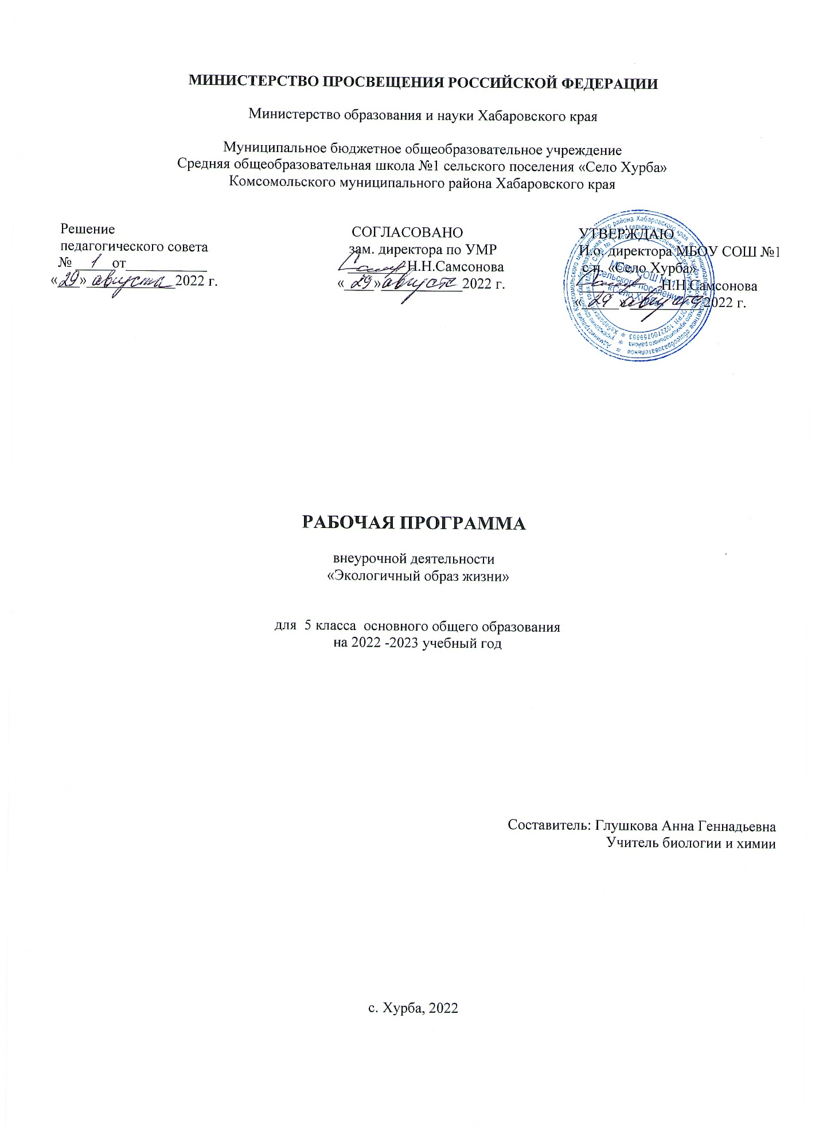

Рабочая программа курса внеурочной деятельности
«Экологичный образ жизни»
(направление внеурочной деятельности «Общеинтеллектуальное»)

Цель реализации программы внеурочной деятельности:
- развитие у школьников понимания величайшей ценности жизни, ценности биологического разнообразия, расширения знаний за пределами страниц учебника. Вместе с тем программа максимально направлена на развитие экологического образования школьников и воспитание у них экологической культуры.

Задачи внеурочной деятельности:
- реализация регионального подхода к биологическому образованию;
–развитие познавательного интереса учащихся к изучаемому предмету за счет углубления и расширения полученных знаний;
- учет индивидуальных особенностей школьников.

Реализация программы рассчитана на 1 год обучения. По 35 часов в год, 1 час в неделю. Продолжительность занятия 45 минут. Возраст детей, участвующих в реализации данной образовательной программы: учащиеся 5 классов.

Формы контроля знаний:
Практические работы. Творческие задания.
Информационно-поисковая работа с использованием ИКТ.

Основной инструментарий для оценивания результатов:
Проекты.

Планируемые результаты внеурочной деятельности:
- личностные результаты:
- ответственность за состояние своего природного, социального и культурного окружения, определяющего условия жизни людей в данной местности (регионе);
- ответственность за свое здоровье и здоровье других людей;
- потребность участия в деятельности по охране и улучшению состояния окружающей среды, пропаганде идей устойчивого развития, предупреждению неблагоприятных последствий деятельности человека на окружающую среду и здоровье людей, а также формирование комплекса необходимых для реализации этой деятельности теоретических, практических и оценочных умений.

Готовность и способность обучающихся к саморазвитию и личностному самоопределению, сформированность их мотивации к обучению и целенаправленной познавательной деятельности, системы значимых социальных и межличностных отношений, ценностно-смысловых установок, отражающих личностные и гражданские позиции в деятельности, социальные компетенции, правосознание, способность ставить цели и строить жизненные планы, способность к осознанию российской идентичности в поликультурном социуме.

метапредметные результаты:
Освоенные обучающимися межпредметных понятий и универсальных учебных действий (регулятивные, познавательные, коммуникативные), способность их использования в учебной, познавательной и социальной практике, самостоятельность планирования и осуществления учебной деятельности и организации учебного сотрудничества с педагогами и сверстниками, построение индивидуальной образовательной траектории.

Оценка результатов работы
  - выделение и осознание учащимся того, что уже усвоено и что еще подлежит усвоению, осознание качества и уровня усвоения;
  - способность выбирать целевые и смысловые установки в своих действиях и поступках по отношению к живой природе, здоровью своему и окружающих;
  - умение слушать и вступать в диалог, участвовать в коллективном обсуждении проблем; интегрироваться в группу сверстников и строить продуктивное взаимодействие со сверстниками и взрослыми; умение адекватно использовать речевые средства для дискуссии и аргументации своей позиции, сравнивать разные точки зрения, аргументировать свою точку зрения, отстаивать свою позицию.

Знаниевый компонент результатов освоения данной программы отражается через:
- усвоение системы научных знаний о живой природе и закономерностях её развития для формирования естественнонаучной картины мира;
- формирование первоначальных систематизированных представлений об истории взаимоотношений человека и природы, о сообществах и экосистемах, экологии родного края, рождении солнечной системы, происхождении человека, этапах эволюции человека, истоках культуры, взаимосвязи человека и природы в религиях разных народов, научных методах экологии, отношениях человека к природе и искусству, средами жизни на планете, экосистемах, биологическом разнообразии и устойчивости экосистем, экологии города и места, где мы живем, овладение понятийным аппаратом экологии;
- приобретение опыта использования методов экологической науки и проведения несложных экологических исследований для изучения живых организмов;
- понимание возрастающей роли естественных наук и научных исследований в современном мире, постоянного процесса эволюции научного знания, значимости международного научного сотрудничества;
- формирование основ экологической грамотности: способности оценивать последствия деятельности человека в природе, влияние факторов риска на здоровье человека; умение выбирать целевые и смысловые установки в своих действиях и поступках по отношению к живой природе, здоровью своему и окружающих, осознание необходимости сохранения биоразнообразия и природных местообитаний;
- объяснение роли экологии в практической деятельности людей, места и роли человека в природе;
- овладение методами экологической науки; наблюдение и описание биологических объектов и процессов; постановка экологических экспериментов и объяснение их результатов;

- формирование представлений о значении экологических наук в решении локальных и глобальных экологических проблем, необходимости рационального природопользования;
- освоение приёмов рациональной организации труда и отдыха, экореконструкции и экореставрации городских ландшафтов.

В результате изучения курса экологии в основной школе:
Выпускник научится пользоваться научными методами для распознания экологических проблем; давать научное объяснение экологическим фактам, процессам, явлениям, закономерностям, их роли в жизни организмов и человека; проводить наблюдения за живыми объектами, собственным организмом; описывать объекты, процессы и явления; ставить несложные экологические эксперименты и интерпретировать их результаты.
Выпускник овладеет системой экологических знаний – понятиями, закономерностями, законами, теориями, имеющими важное общеобразовательное и познавательное значение; сведениями по истории становления экологии как науки.
Выпускник освоит общие приемы: освоение приёмов рациональной организации труда и отдыха, экореконструкции и экореставрации городских ландшафтов.
Выпускник приобретет навыки использования научно-популярной литературы по экологии, справочных материалов (на бумажных и электронных носителях), ресурсов Интернета при выполнении учебных задач.

В результате изучения данного курса, учащиеся получат возможность овладеть следующими учебными действиями:

умение описывать:
- грамотно использовать основные научные категории, необходимые для выполнения учебной исследовательской работы: проблема, объект и предмет исследования; цель, задачи, гипотеза; методы исследования;
- владеть понятийным и терминологическим аппаратом, используемым в экологии: экосистема, элементы экосистемы, экологическое взаимодействие, экологическое равновесие, развитие экосистем, экологический мониторинг;
- определять типы наземных и водных экосистем своей местности;
- уметь использовать приборы, необходимые для изучения экологических факторов и компонентов экосистем: термометр, барометр, гигрометр, анемометр, люксметр; дозиметр, рН-метр и другие индикационные приборы (исходя из возможностей материальной базы); бинокулярная лупа, микроскоп.

умение объяснять:
- экологические взаимодействия в экосистемах своей местности;
- изменения, происходящие в экосистемах в результате саморазвития или под воздействием антропогенного фактора;
- необходимость сохранения естественных экосистем своей местности;
- зависимость здоровья человека от качества окружающей среды.

Учащиеся получат возможность прогнозировать и проектировать:
- анализировать данные, полученные при изучении состояния экосистем своей местности;
- сравнивать результаты своих исследований с литературными данными;
- прогнозировать дальнейшие изменения экосистем своей местности;
- планировать мероприятия, направленные на улучшение состояния экосистем местного уровня;
- оформлять результаты исследований в виде творческих отчетов, научных сообщений, рефератов, проектов.

Содержание внеурочной деятельности

  - класс Экология
(35 ч, 1 ч в неделю)

Тема 1. История взаимоотношений человека и природы (7 ч)
Как взаимосвязаны человек и природа. Человек познает и изменяет природу.
Древние люди. Влияние природных условий на расселение и занятия древних людей. Основные занятия древних людей: собирательство и охота. Присваивающее хозяйство. Локальный (местный) характер влияния деятельности древних собирателей и охотников на природу.
Производящее хозяйство. Возникновение земледелия и скотоводства. Воздействие на природу древних земледельцев и скотоводов. Стихийное природопользование. Опустынивание. Гибель цивилизаций.
Изменение характера природопользования в процессе развития человеческого общества. Человек и природа в настоящем. Прямое и косвенное воздействие хозяйственной деятельности человека на природу. Интродукция. Источники энергии (исчерпаемые и неисчерпаемые). «Экологический рюкзак». Необходимость бережного отношения к окружающей среде.

Практические работы:
- Путешествие в прошлое: изобретаем колесо.
- В поисках источников энергии.

Тема 2. Основные понятия экологии (10 ч)
Экология — наука, изучающая взаимоотношения живых организмов друг с другом и с окружающей средой, «наука о доме». Направления современной экологии: общая экология, прикладная экология, экология человека, экология города (урбоэкология). Значение экологических знаний в жизни современных людей.
Общая характеристика понятия «экосистема». Основные компоненты экосистем. Экологические связи, простейшая классификация: взаимосвязи между живыми, а также живыми и неживыми компонентами экосистемы. Биосфера Земли — самая крупная природная экосистема. Биологическое разнообразие биосферы. Повсеместность распространения жизни на Земле. роль растений в биосфере. Влияние живых организмов на неживую природу. В.И. Вернадский и его учение о биосфере.
Человек в биосфере. Положительное и отрицательное воздействие хозяйственной деятельности человека на биосферу. Охрана биосферы — условие сохранения жизни на Земле. разнообразие условий жизни на Земле, его причины. Зависимость распространения живых организмов от распределения света и тепла, наличия или отсутствия воды. Ледяные пустыни, тундра, хвойные, смешанные, широколиственные и тропические леса, степи, пустыни: природные условия, их влияние на биологическое разнообразие, приспособленность живых организмов к условиям окружающей среды.
Среда обитания. Понятие об экологическом факторе как элементе среды, оказывающем воздействие на живой организм. Факторы живой и неживой природы. Антропогенные факторы — факторы, связанные с деятельностью человека.

Практические работы:
- Аквариум как модель экосистемы.
- Изучение и оценка экологического состояния микрорайона школы (двора дома, в котором ты живешь).

Тема 3. Сообщества и экосистемы (10 ч)
Сообщество живых организмов — важнейший компонент экосистемы. Специфичность видового состава сообществ различных экосистем (на примере экосистем луга и леса). Взаимосвязи и взаимозависимость растений, животных, грибов и бактерий в сообществе. Природные и искусственные сообщества живых организмов.

Группы организмов в природном сообществе. Производители — организмы, обеспечивающие органическими веществами и накопленной в них энергией все другие компоненты сообщества. Потребители — организмы, потребляющие и преобразующие органические вещества, созданные производителями. разрушители — организмы, разлагающие сложные органические вещества до более простых соединений. Круговорот органических веществ в сообществе живых организмов. Пищевые связи в экосистеме. Цепи выедания, разложения, паразитические; их роль в жизни экосистем. Пищевые сети.
Природные и искусственные экосистемы, их сравнительная характеристика (на примере поля и луга).
Городские экосистемы, общая характеристика. Природные и искусственные компоненты экосистемы города. Население города и его деятельность как главный компонент городской экосистемы. Деление городов по численности жителей: малые, средние, крупные, крупнейшие, миллионеры. Влияние деятельности людей на окружающую среду в городе: изменение природной (естественной) среды, загрязнение. Влияние городской среды на здоровье людей.

Практическая работа:
Изучение пищевых взаимосвязей в аквариуме.

Ролевая игра:
«Проектируем пришкольный участок».

Тема 4. Экология нашего края (на примере Хабаровского края)(6 ч)
Хабаровский край, территория и границы, рельеф, история его формирования. Изменение природы Хабаровского края человеком, его причины. Современный рельеф.
Воздух Хурбы. Загрязнение воздуха и его влияние на здоровье жителей. Меры борьбы с загрязнением воздуха. Роль растений города в защите воздуха от загрязнения.
Водные ресурсы Хабаровского края. Загрязнение водных Хабаровского края. Мероприятия по очистке воды.
Леса Хабаровского края, их разнообразие и значение в истории и современной жизни жителей. Охраняемые природные территории— история, богатство видового разнообразия, современное состояние, мероприятия по охране.
Зеленые насаждения. Парки культуры и отдыха как центры истории и культуры. Спортивные парки. Бульвары. Скверы. роль парков, бульваров и скверов в создании комфортной среды для горожанина: снижение загрязненности воздуха, шума, улучшение эстетических качеств городской среды.
Причины угнетения природных территорий в Хабаровском крае. Красные книги Хабаровского края. Правила поведения в природе.
Животный мир Хабаровского края. Как городские условия влияют на животных, их поведение, численность, распространение. Мероприятия по сохранению и увеличению видового разнообразия городских экосистем.

Заключение. Что зависит от нас с вами? (2 ч)

Практикум(5 ч)
№ п/п | Тема | Количество  часов
1 | Изучение экосистемы | 1
2 | Изучение пищевых взаимосвязей в экосистеме | 1
3 | Культура потребления воды | 1
4 | Изучение растений на пришкольном участке | 1
5 | Каким вы видите свой город в будущем | 1
Всего |  | 5

Тематическое планирование

5 класс Экология(35 ч)

№ п/п | Тема раздела | Количество часов
1 | История взаимоотношений человека и природы | 7
2 | Основные понятия экологии | 10
3 | Сообщества и экосистемы | 10
4 | Экология нашего края (на примере Хабаровского края) | 6
 | Заключение | 2
Всего |  | 35

Календарно-тематическое планирование

«Экология» 5 класс

Учебник Шурхал Л.И., Самкова В.А., Козленко С.И. Экология. Живая планета. 5 класс. — М.: Академкнига/Учебник, 2016.

Количество часов 35

№  п/п | Тема занятия | Дата |  | Формы организации  деятельности | Виды деятельности
 |  | план. | факт.
История взаимоотношений человека и природы (7 ч)
1 | Как взаимосвязаны человек и природа. |  |  | Беседа, парная работа | Проблемно-ценностное общение
2 | Влияние природных |  |  | Групповая | Познавательная
 | условий на расселение и |  |  | проблемная работа | деятельность
 | занятия древних людей.
 | Практическая работа
 | №1: «Путешествие в
 | прошлое: изобретаем
 | колесо».
3 | Воздействие на природу древних земледельцев и  скотоводов. |  |  | Ситуационная проблемная работа | Познавательная деятельность
4 | Стихийное природопользование.  Опустынивание. Гибель цивилизаций. |  |  | Беседа с элементами просмотра видеороликов | Познавательная деятельность
5 | Изменение характера природопользования в процессе развития человеческого общества. |  |  | Групповая проблемная работа | Познавательная деятельность
6 | Человек и природа в настоящем. |  |  | Защита творческих работ | Познавательная деятельность
7 | Источники энергии. |  |  | Исследовательские | Познавательная
 | Необходимость |  |  | проекты с | деятельность
 | бережного отношения к |  |  | элементами
 | окружающей среде. |  |  | социального
 | Практическая работа |  |  | проектирования
 | №2:«В поисках
 | источников энергии».
Основные понятия экологии (10 ч)
8 | Экология — наука, |  |  | Беседа, | Познавательная
 | изучающая |  |  | познавательное | деятельность
 | взаимоотношения живых |  |  | занятие
 | организмов друг с другом
 | и с окружающей средой,
 | «наука о доме».
9 | Значение экологических знаний в жизни  современных людей. |  |  | Круглый стол | Познавательная деятельность
10 | Общая характеристика |  |  | Групповая | Познавательная
 | понятия «экосистема». |  |  | проблемная работа
 | Практическая работа
 | №3:«Аквариум как
 | модель экосистемы».

11 | Биосфера Земли — самая крупная природная  экосистема. |  |  | Познавательное занятие, беседа | Познавательная деятельность
12 | Биологическое разнообразие биосферы. |  |  | Беседа, групповая проблемная работа | Познавательная деятельность
13 | В.И. Вернадский и его учение о биосфере. |  |  | Познавательная беседа | Познавательная деятельность
14 | Человек в биосфере. |  |  | Групповая | Познавательная
 | Практическая работа |  |  | проблемная работа | деятельность
 | №4: «Изучение и оценка
 | экологического
 | состояния микрорайона
 | школы (двора дома, в
 | котором ты живешь)».
15 | Разнообразие условий жизни на Земле, его причины. |  |  | Работа в творческих группах, творческих проект | Познавательная деятельность
16 | Среда обитания. |  |  | Беседа с элементами просмотра  видеороликов | Познавательная деятельность
17 | Понятие об |  |  | Беседа, групповая | Познавательная
 | экологическом факторе |  |  | проблемная работа | деятельность
 | как элементе среды,
 | оказывающем
 | воздействие на живой
 | организм.
Сообщества и экосистемы (10 ч)
18 | Сообщество живых |  |  | Групповая | Познавательная
 | организмов — |  |  | проблемная работа | деятельность
 | важнейший компонент
 | экосистемы.
 | Практикум №1:
 | «Изучение экосистемы».
19 | Взаимосвязи и |  |  | Беседа с элементами | Познавательная
 | взаимозависимость |  |  | просмотра | деятельность
 | растений, животных, |  |  | видеороликов
 | грибов и бактерий в
 | сообществе.
20 | Группы организмов в  природном сообществе. |  |  | Индивидуальный  творческий проект | Познавательная  деятельность
21 | Круговорот органических веществ в сообществе  живых организмов. |  |  | Групповой творческий проект | Познавательная деятельность
22 | Пищевые связи в |  |  | Групповая | Познавательная
 | экосистеме. |  |  | проблемная работа | деятельность
 | Практикум №2:
 | «Изучение пищевых
 | взаимосвязей в
 | экосистеме».
23 | Природные и |  |  | Групповая | Познавательная
 | искусственные |  |  | проблемная работа | деятельность
 | экосистемы, их
 | сравнительная
 | характеристика.
 | Практическая работа
 | №5:«Изучение пищевых
 | взаимосвязей в
 | аквариуме».
24 | Городские экосистемы, |  |  | Беседа, | Познавательная

 | общая характеристика. |  |  | познавательное  занятие | деятельность
25 | Население города и его деятельность как главный компонент городской  экосистемы. |  |  | Беседа с элементами просмотра видеороликов | Познавательная деятельность
26 | Влияние деятельности людей на окружающую среду в городе. |  |  | Ролевая игра:  «Проектируем пришкольный участок». | Игровая Познавательная деятельность
27 | Влияние городской среды на здоровье людей. |  |  | Проблемно-  ценностные дискуссии | Проблемно-ценностное общение
Экология нашего края (на примере Челябинской области) (6 ч)
28 | Челябинская область, территория и границы, рельеф, история его  формирования. |  |  | Беседа с элементами просмотра видеороликов | Познавательная деятельность
29 | Воздух Челябинска. |  |  | Ситуационная, групповая  проблемная работа | Познавательная деятельность
30 | Водные ресурсы Челябинской области. Практикум №3:  «Культура потребления воды». |  |  | Индивидуальная проблемная работа | Познавательная деятельность
31 | Леса Челябинской области, их разнообразие и значение в истории и современной жизни  жителей.  Практикум №4:  «Изучение растений на пришкольном участке». |  |  | Групповая проблемная работа | Познавательная деятельность
32 | Причины угнетения природных территорий в  Челябинске. |  |  | Творческий проект | Познавательная деятельность
33 | Животный мир Челябинской области. |  |  | Беседа,  познавательное занятие | Познавательная деятельность
Заключение (2 ч)
34 | Что зависит от нас с вами? |  |  | Групповая беседа об обществе, культуре, нравственности, поведении, морально-  этнических и правовых нормах | Проблемно-ценностное общение
35 | Что зависит от нас с вами?  Практикум №5:  «Каким вы видите свой город в будущем». |  |  | Исследовательский проект социальной направленности | Проблемно-ценностное общение

Заключительное занятие – защита проектов, учащиеся индивидуально представляют и защищают свои работы. Каждый проект должен содержать главные мысли, которые доказывались экспериментальными опытами и иметь определенный «продукт» деятельности.

Учебно-методическая литература

- Самкова, В.А. Экология. Примерная рабочая программа по учебному курсу. 5–9 классы. - М.: Академкнига/Учебник, 2019.
- Шурхал Л.И., Самкова В.А., Козленко С.И. Экология. Живая планета. 5 класс. — М.: Академкнига/Учебник, 2019.
- Самкова В.А. Экология. Экосистемы и человек. — М.: Академкнига/Учебник, 2019.
- Самкова В.А. Экология. Город, в котором мы живем. — М.: Академкнига/Учебник, 2019.

